國立大里高中 102學年度 第一學期高三(自)第一次段考數學科試題 命題教師：蔡志強
班級： 三年 班 座號： 姓名： 共 2頁 p1.
(答案請寫在答案卷上)
一、單選題：
1.0隨機變數 X 的取值為 1，3，5，機率分別為，，，則 X 的標準差為
(1)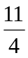 (2)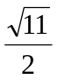 (3)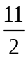 (4) (5)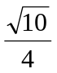。
0

- 臺灣高鐵費率漲價幅度頗高﹐消基會為此進行簡單隨機電話抽樣訪問民眾以測知民眾反對此事的比例﹐先試查200個樣本﹐發覺反對漲價的有120人﹐在95%的信心水準下﹐最大誤差為2個百分點﹐則所需訪問人數最接近多少﹖
(1)1000人 (2)2000人 (3)2400人 (4)5000人 (5)10000人﹒

二、多選題：(錯一個選項對0.5題，錯兩個選項以上不給分)
3. 在重複丟一枚均勻硬幣20次的試驗中﹐下列敘述何者是正確的﹖
(1)可能出現20次正面 (2)恰出現10次正面的機率為 (3)出現6次正面的機率等於出現14次正面的機率
(4)出現正面次數的期望值為10次 (5)出現反面次數的期望值為10次﹒

4. 教育部希望了解目前臺灣高中生近視的情形﹐近日對全臺分區做抽樣調查﹐依城鄉區分﹐所得結果如下（四捨五入計算到小數第二位）﹒請問從此次抽樣調查結果可以得到下列哪些推論﹖
 | 都會地區高中生 | 鄉村地區高中生
在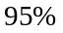信心水準所得的信賴區間 | 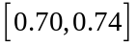 | 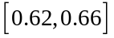
抽樣學生人數 |  | 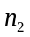
(1) 此次抽樣的都會地區高中生近視比例高於鄉村地區高中生的近視比例
(2) 在城鄉兩地所得信心水準的信賴區間有相同的抽樣誤差﹐表示在城鄉兩地抽樣的學生人數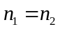
(3) 若重新抽樣調查﹐將抽樣人數均增加為原來的兩倍﹐在城鄉兩地所得信心水準的信賴區間仍有相同的抽樣誤差
(4) 在臺灣﹐都會地區高中生近視比例高於鄉村地區高中生近視比例
(5) 若不分城鄉兩地﹐此次抽樣調查在信心水準所得的信賴區間包含於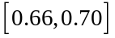﹒

5. 投擲一枚不均勻硬幣﹐出現正面的機率為﹐出現反面的機率為﹒今丟擲此硬幣5次﹐若X表示出現正面的次數﹐
則下列敘述何者正確﹖ (1)X = 1的機率為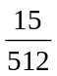 (2)X = 2的機率小於X = 3的機率 (3)X = 3的機率最大
(4)X的期望值為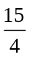 (5)X的標準差為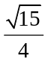﹒

- 甲乙兩人約定比賽桌球﹐先贏2場的人得到全部獎金﹐甲的實力比乙好﹐平均3場會贏2場﹐今第一場因甲驕傲而敗北﹐
但是比賽因故終止﹐試問獎金如何分配﹖ (1)甲得全部獎金的 (2)甲得全部獎金的 (3)甲得全部獎金的
(4)甲得獎金比乙多 (5)兩者得到的獎金和為全部獎金﹒

三、填充題： 共2頁 p2.
7.小強投擲一公正的骰子三次﹐若點數愈擲愈大﹐則可得獎金360元﹐則小強獲得獎金的期望值為____________元﹒

8.小強參加電視節目﹐到抽獎品階段﹐主持人小瓜告訴他﹐這次的獎品中﹐大獎5個﹐有60萬的休旅車﹑30萬的鑽戒﹑
20萬的SOGO禮券﹑10萬的對錶與10萬的杜拜旅行團﹐小獎15個平均為100元﹐小強抽了一個獎品﹐小瓜開價2萬元要換獎品回來﹐聰明又帥氣的小強當然不要﹐主持人將價碼繼續往上開﹐請問當價碼至少____________元時﹐從數學的
期望值觀點可以考慮將獎品換成獎金﹒

9.袋中有1元﹐5元﹐10元硬幣各1枚﹐假設每個硬幣被抽中的機率均相同﹐則任取二枚﹐得款的期望值為____________元﹒

10.μ 為母群體資料算術平均數﹐σ 為母群體資料標準差﹐下表為 μ 與 μ + k σ 之間的比例p﹕
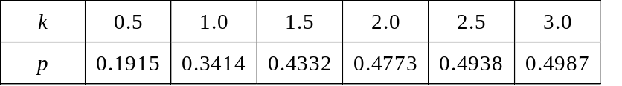
某校1000名學生數學成績合於常態分配﹐其平均成績為75分﹐標準差5分﹐求成績在60分與70分之間者有____________人（四捨五入到整數位）﹒

11.袋中有1號球1個﹐2號球2個﹐……﹐50號球50個﹐今自袋中取一球﹐若取得n號球可得n元﹐
則期望值為____________元﹒

12.某水管網路如圖﹐管路經設計使往左之水量為往右水量的2倍﹐設A入口的水量為1﹐求由B出口的水量為____________﹒
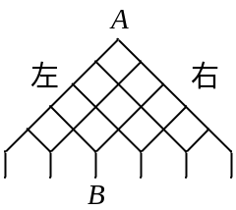

13.人壽保險公司銷售一年期意外險給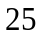歲的年輕人﹐保險額為一百萬元﹐保費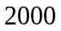元﹒依過去之統計資料顯示﹕
歲年輕人可以活到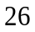歲的機率為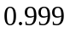﹐試問保險公司的期望利潤為_____________元﹖

14. 投擲一公正骰子﹐設隨機變數X表出現之點數﹐則
(1)E (12X + 5) = ____________﹒(2)Var(36X + 10) = ____________﹒

15.某銀行於農曆春節發行即時樂彩券，並宣稱中獎機率為 40 ％。若想推論這個數據是否屬實，在 95 ％的信心水準及
抽樣誤差正負 4 個百分點的條件下，應隨機抽樣________張樣本。

16. 臺灣有意自美國引入愛國者飛彈﹐該型飛彈素以攔截地對地飛彈著名﹐今在一次實彈演習中﹐40顆愛國者飛彈成功
攔截了28顆的地對地飛彈﹐試問﹕
(1)成功攔截機率的估計值為____________﹒
(2)成功攔截機率95%的信賴區間為____________﹒

17.調查失業人口比率抽樣調查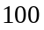人﹐其中有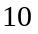人失業﹐在信心水準下﹐求失業人口比率的信賴區間_________﹒
（計算至百分位）

國立大里高中 102學年度 第學期高三(自)第一次段考數學科答案卷 命題教師：蔡志強
班級： 三年 班 座號： 姓名：

1(單) | 2(單) | 3(多) | 4(多) | 5(多)
2 | 3 | 1345 | 15 | 245
6(多) | 7 | 8 | 9 | 10
35 | 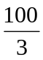 | 65075 | 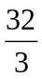 | 157
11 | 12 | 13 | 14-1 | 14-2
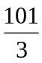 | 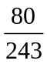 | 1000 | 47 | 3780
15 | 16-1 | 16-2 | 17
600 | 0.7 | [0.555,0.845] | [0.04,0.16]
記分方式: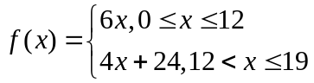 ,x 為答對格數
3-6為多選題，錯一個選項對0.5格，錯兩個選項以上不給分。

